Tài liệu Quản lí dự án:

Android application: Appshare

Nguồn lực dự án

Nhân lực

Đội phát triển
Đội phát triển dự án bao gồm 3 thành viên:
- Nguyễn Khánh Thịnh (Team leader)
- Phạm Trần Hương Giang
- Nguyễn Văn Đại
Các thành viên trong đội phát triển đều là sinh viên năm thứ 3, từng có kinh nghiệm trong một số dự án trong trường học cũng như ngoài doanh nghiệp.
Mentor:
- Phạm Đức Hải
- Lương Đông Hải
- Nguyễn Khánh Duy
Cả ba mentor đều là những người có kinh nghiệm lâu năm trong phát triển ứng dụng trên thiết bị di động và cùng làm việc tại công ty Mwork là công ty chuyên sản xuất phân phối các nội dung số trên mobile hàng đầu Việt Nam.

Cơ sở vật chất

Dụng cụ phát triển
Máy tính cá nhân của các thành viên.
Thiết bị Android

Công cụ phát triển
Sự dụng các phần mềm tự do nguồn mở:
- IDE: Eclipse ADT
- Quản lí dự án: OpenProj
- Quản lí phiên bản: git version 1.8.2.3 (http://git-scm.com/downloads )
- Kho mã nguồn: https://github.com/thinhnk55/android-appshare
- Documentations: Libre Office

Quy trình phát triển: Scrum

Scrum Method
Đội phát triện lựa chọn phương pháp Scrum trong quá trình phát triển dự án.
- Mentor đóng vai trò product owner, xử lí các vấn đề liên quan tới yêu cầu của dự án, tất nhiên vẫn đóng vai trò hướng dẫn kĩ thuật khi dự án có vướng mắc.
- Team leader đóng vai trò scrum master liên lạc với mentor và các thành viên trong đội
- Các thành viên tham gia phát triển dự án

Phát triển lặp tăng tiến
Dự án được chia thành nhiều phase, mỗi phase hoàn thành một số chức năng và kiểm thử hoàn chỉnh. Sau khi kết thúc phase này chuyển tiếp sang phase tiếp theo.

Đối với việc phát triển từng chức năng, thực hiện theo nguyên tắc:

Yêu cầu về mã nguồn
- Đảm bảo mã nguồn tự do và nguồn mở
- Comment đẩy đủ
- Có trích dẫn cụ thể tác giả mã nguồn và giấy phép

Tương tác với cộng đồng:
Cồng đồng khi có phản hồi về lỗi, đóng góp về ý tưởng, nội dung hoặc bất kỳ vấn đề liên quan cho dự án có thể thông qua mailgroups: mhst1024-10@googlegroups.com hoặc thông qua https://github.com/thinhnk55/android-appshare/issues.

Bảng phân chia công việc
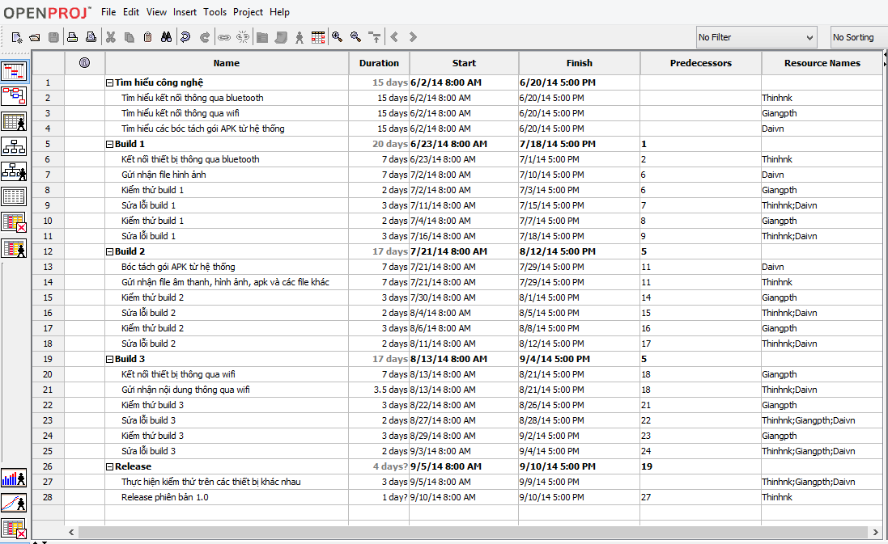

Gantt Chart
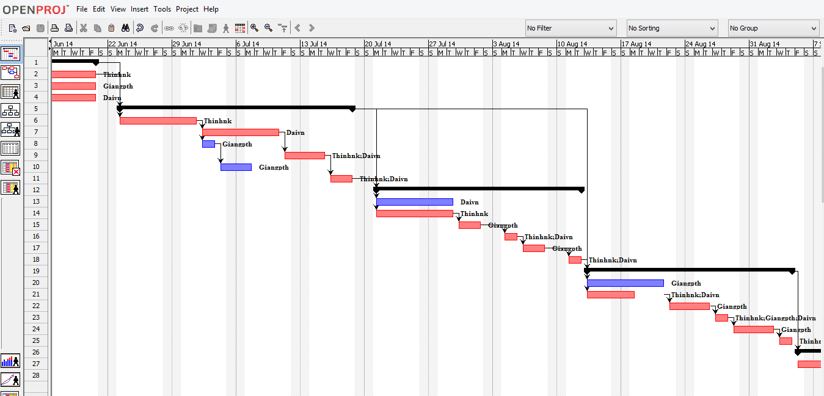

Mục tiêu của sản phẩm

Xây dựng một ứng dụng Android gọn nhẹ và dễ sử dụng. Có thể chia sẻ các nội dung khác nhau chỉ bằng vài thao tác kéo thả đơn giản. Ứng dụng sử dụng giao dụng tiếng Việt, hướng tới người dùng ở thị trường Việt Nam. Sản phẩm sau khi hoàn thành sẽ được phân phối trên Google Play và các kho ứng dụng khác.

